Приложение 4.
Анализ удовлетворенности педагогических работников государственного бюджетного профессионального образовательного учреждения «Уральский химико-технологический колледж» условиями и организацией образовательной деятельности в рамках реализации образовательной программы
В ГБПОУ «Уральский химико-технологический колледж» в период с 26.01.2023 г. по 30.03.2023 г. было проведено анонимное анкетирование штатных и внештатных педагогических работников.
Цель исследования: определение уровня удовлетворённости условиями и организацией образовательной деятельности в рамках реализации образовательной программы среднего профессионального образования.
Всего в опросе участие приняли 28 человек из 38 педагогических работников, реализующих образовательные программы (что составляет 74%).
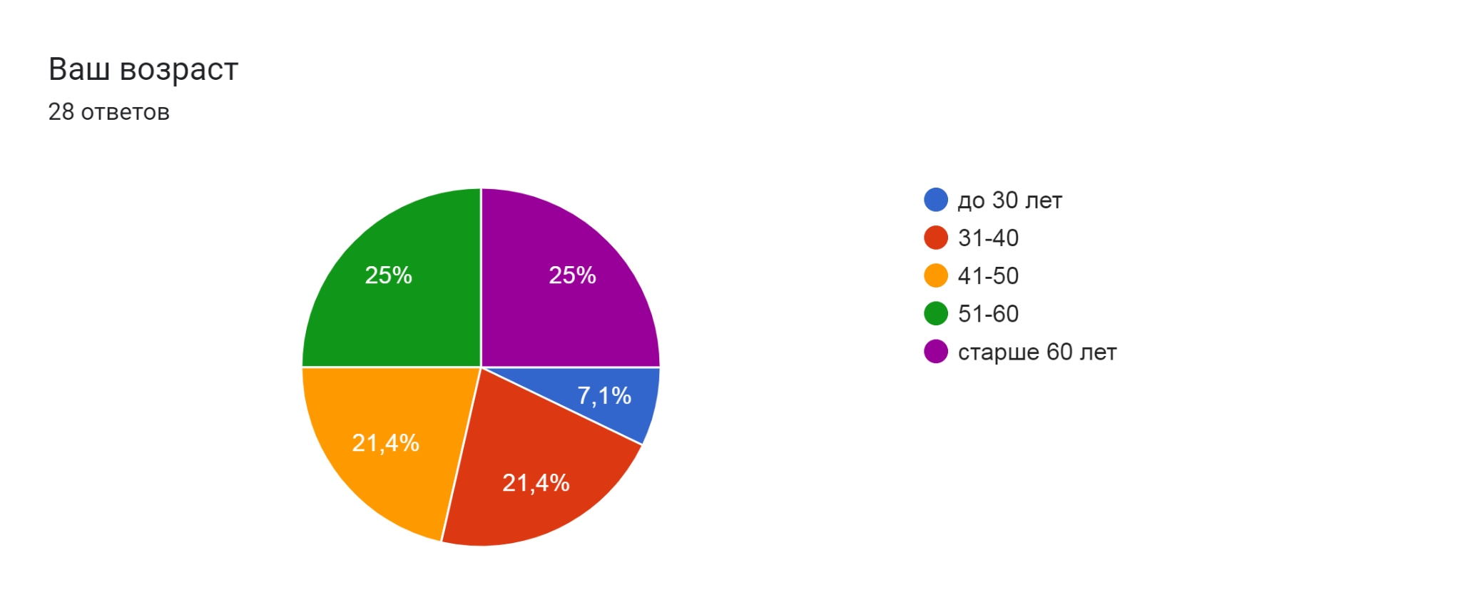
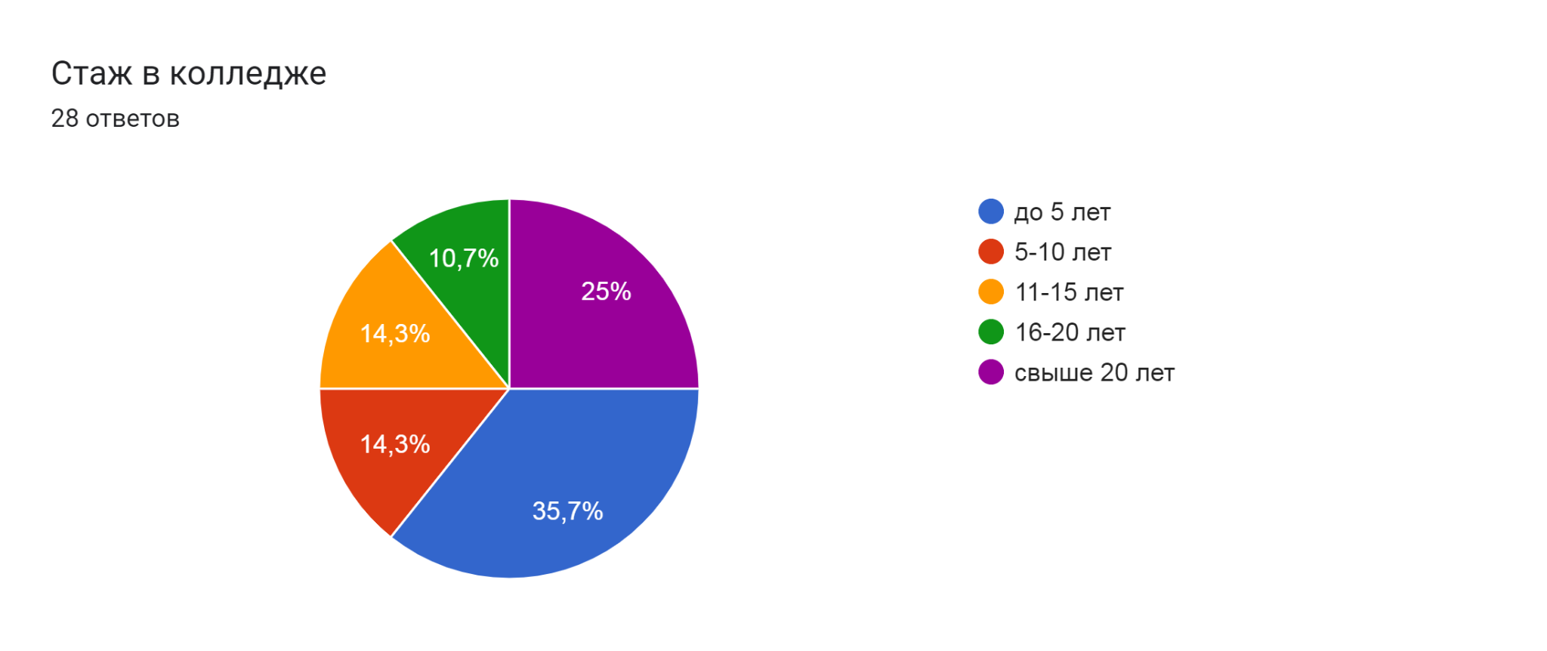
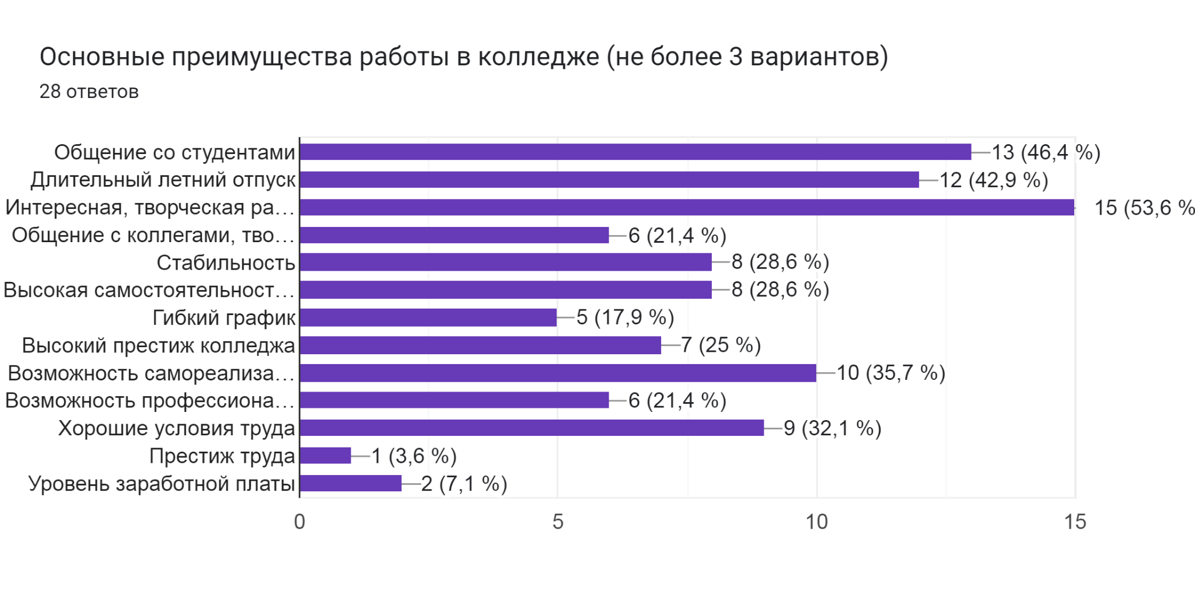
Основные критерии, по которым проводилось анкетирование:
1. Удовлетворенность уровнем оплаты труда и системой поощрений результатов
2. Удовлетворенность возможностями, которые предоставляет администрация колледжа для повышения профессиональной квалификации
3. Удовлетворенность материально-техническим обеспечением образовательного процесса
4. Удовлетворенность уровнем безопасности труда (в том числе и психологическим) и медицинским обслуживанием
5. Удовлетворенность доброжелательностью, вежливостью работников (сотрудников) колледжа при решении производственных задач и личном взаимодействии
6. Удовлетворенность работой в целом колледжа
Для оценивания каждого критерия использовалась шкала оценки от 1 до 5, где оценка 1 означает абсолютную неудовлетворенность, а оценка 5 - абсолютную удовлетворенность критерием
